Torek, 14. 4. 2020

SLJ | - Kajetan Kovič: Kočija | - Spodaj so rešitve nalog iz DZ. Preglej jih in popravi.  - Preberi pesem v berilu. V zvezek napiši naslov tako, kot smo se ga učili.  Pisno odgovori na vprašanja (piši cele povedi).
DRU | - Potovanje v novi vek in sodobnost | - Preberi snov v učbeniku (str. 84 – str. 86).  - V zvezek napiši naslov Potovanje v novi vek in sodobnost.  - Prepiši vprašanja, ki se nahajajo spodaj in nanje natančno odgovori.

SLJ – rešitve delovnega zvezka

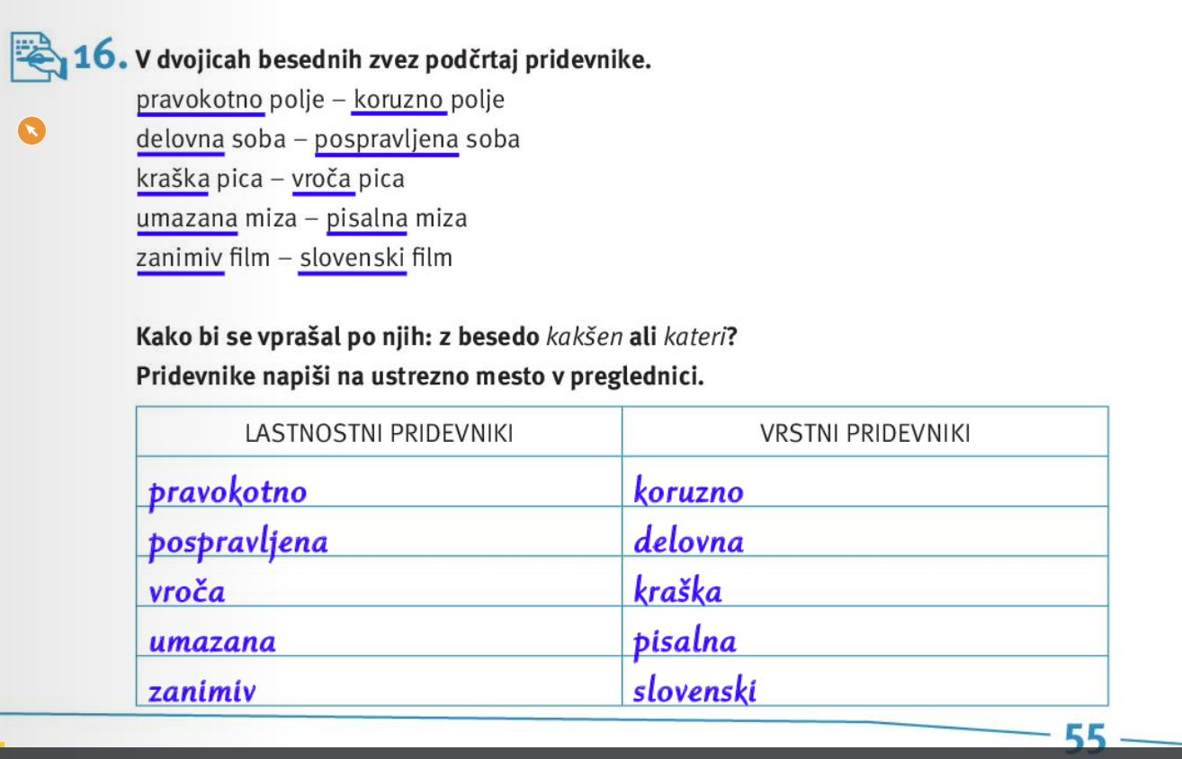

POTOVANJE V NOVI VEK IN SODOBNOST
- Od kdaj do kdaj traja novi vek? S katerim pomembnim dogodkom se novi vek začne?
- Od kdaj do kdaj traja obdobje, ki ga imenujemo sodobnost?
- Naštej nekaj sprememb oz. novosti (5), ki jih je človeštvo doživelo v novem veku in sodobnosti?
- Opiši napredek na področju prometa.
- Zakaj je iznajdba tiskanja tako pomembna za razvoj človeštva?
Velik napredek pa lahko prinese za človeštvo (in planet Zemljo) tudi težave. Katere?

